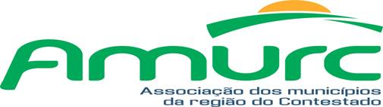

EDITAL DE CONVOCAÇÃO 004/2021

**ASSEMBLEIA GERAL ORDINÁRIA DA AMURC**

**Jair da Silva Ribeiro**, **Presidente da Amurc**, em conformidade com os termos legais do Estatuto Social, **CONVOCA** todos os prefeitos dos municípios associados para a realização de **ASSEMBLEIA GERAL ORDINÁRIA DA AMURC,** a realizar-se no dia 02 de agosto de 2021, a partir das 09:00h, na sala de reuniões da Amurc, cita a Rua Cornélio de Haro Varela, 1835, Água Santa, Curitibanos-SC, com a seguinte ordem do dia:

1. **Orçamento 2022;**
2. **Deliberação trabalho diagnóstico de saúde;**
3. **Deliberação sobre reunião geral de prefeitos e secretários- integração de pastas da administração;**
4. **Assuntos diversos.**

Curitibanos, SC,28 de julho de 2021.

**Jair da Silva Ribeiro**

Presidente da Amurc